SUPORTE BIDIMENSIONAL
DESENHO: Quase tão antigo quanto a própria história da humanidade, o desenho é um recurso gráfico para representar imagens através de linhas. O desenho é uma linguagem universal anterior à linguagem escrita. Através dos séculos, incontáveis artistas produziram obras de valor inestimável utilizando a técnica do desenho. Seu desenvolvimento hoje é muito grande com o advento da animação, sobretudo, a animação em 3D. O desenho pode ser utilizado tanto na Arte quanto nas áreas técnicas, como a Geometria e a Engenharia.
PINTURA: A pintura consiste em preencher uma superfície bidimensional com tinta. Uma das mais conhecidas categorias artísticas do mundo e que permitem criar imagens com alto grau de realidade. Inúmeras técnicas e estilos são encontradas na pintura, tanto ocidental quando oriental. A diferença entre o desenho e a pintura é justamente a utilização de pigmentos líquidos, a tinta. A característica essencial da pintura é o uso da cor para expressar ideias e sentimentos diversos.
***
Na pintura e no desenho, gênero é o tipo de imagem que o artista pretende fixar na sua tela. Não é a única classificação encontrada na pintura e no desenho, mas é a que vamos conhecer agora. São imagens que baseadas na sua forma possuem temas parecidos e que se agrupam:
Retrato: muito anterior à invenção da fotografia, o retrato era a única forma de garantir que sua imagem iria para a posteridade. Além do retrato, o autorretrato, em que o artista pinta a si mesmo, é muito comum, sobretudo do Renascimento em diante. O retrato pode ser individual ou em grupo. É nesse gênero que irão surgir a maioria dos quadros religiosos.
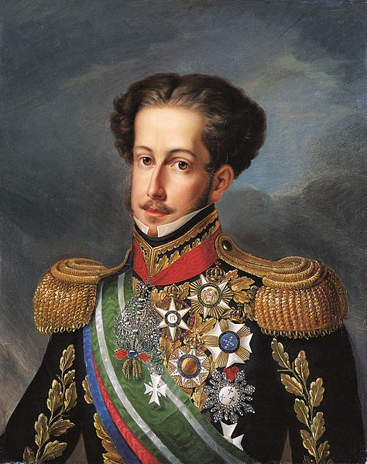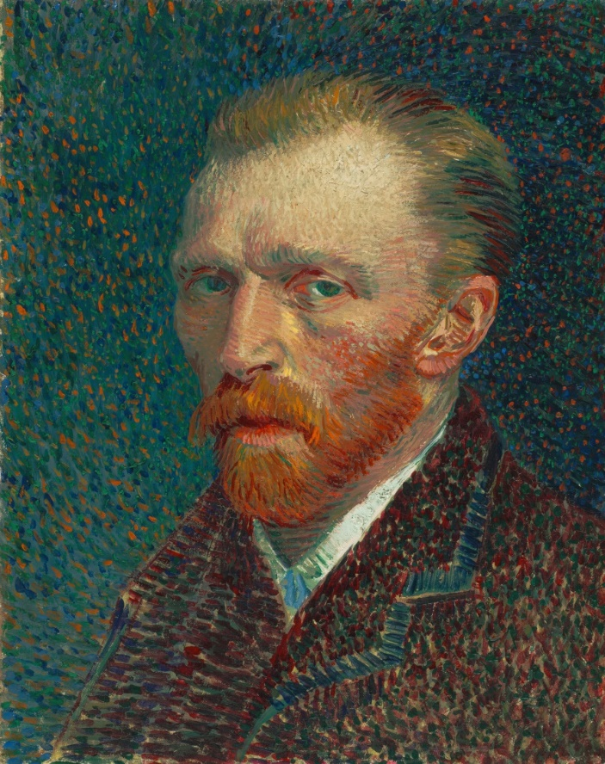
Retrato: Dom Pedro I, 1826, de Simplício Rodrigues de Sá. /// Autorretrato de Vincent Van Gogh, 1887.
Paisagem: O ato de representar grandes paisagens através da pintura existe desde a Grécia Antiga. A paisagem pode ser um tema independente ou pode estar inserida como tema secundário. O curioso é que apenas a partir do século 19 os artistas começaram a pintar diretamente olhando para a natureza. Anteriormente, os artistas realizavam um desenho prévio no lugar, um esboço, e somente no seu atelier iria iniciar de fato a pintura.
Natureza-morta: A representação de objetos inanimados existe desde a Grécia Antiga, mesmo utilizando como fundo para pinturas religiosas. Porém, a partir século 16, tornou-se uma especialização muito importante na pintura. É nesse momento que surge também a chamada “pintura de gênero”, em que o artista pinta cenas do cotidiano de forma prosaica.
Paisagens:
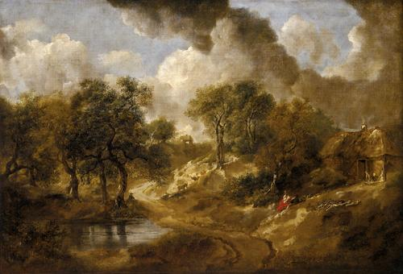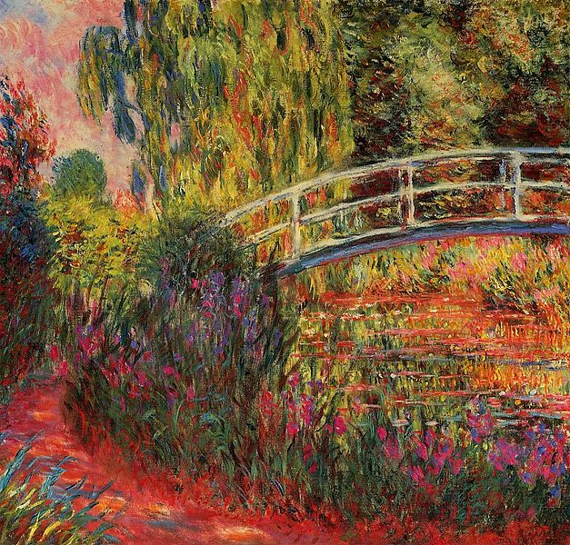
Paisagem em Suffolk, 1788, de Thomas Gainsborough. Ponte Japonesa, 1900, de Claude Monet.
Naturezas-mortas:
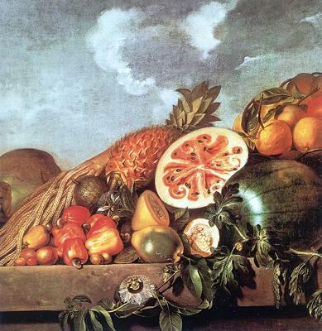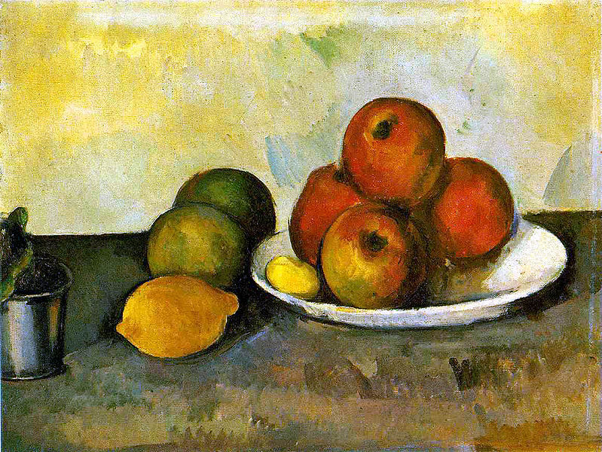
Abacaxi, melancia, etc., s.d., de Albert Eckhout. /// Natureza morta com maçãs, 1890, de Paul Cézanne.
(Adaptado. Disponível em: <sesieducação.com.br/publico/>. Acesso em 12 Maio 2020)

Agora, após a leitura, faça a atividade abaixo seguindo as orientações. OBSERVAÇÃO: não precisa imprimir, apenas utilize folha sem pauta, faça margem e envie uma foto para o Moodle do Ieij na data da aula.
DPO: _______________
Vamos desenhar um autorretrato? Pode usar o espelho para se observar, perceba suas características, a proporção dos elementos do rosto, e mãos à obra. O desenho deve ser feito com lápis grafite e posteriormente pintado. Lembre-se de trabalhar a imagem, mas também fundo do desenho. Bom trabalho!

